Санкт-Петербургский политехнический университет Петра Великого
Физико-механический институт
Высшая школа прикладной математики и вычислительной физики

Направление подготовки
01.03.02 «Прикладная математика и информатика»

Дисциплина «Интервальный анализ»
Отчет по лабораторной работе №1:
«Особенность интервальных матриц: прямоугольный и квадратный случаи»

Работу выполнил:
Архиповский А. М., 5030102/30202
Преподаватель:
Баженов А. С.

Санкт-Петербург
2026

Оглавление
Постановка задачи 3
Теоретическая часть 3
Реализация 5
Результаты 6
Обсуждение 9
Выводы 10
Список литературы 10
Приложение 11

Постановка задачи
Дана интервальная система линейных алгебраических уравнений $Ax=b$. Интервальная матрица задана матрицей центров и матрицей радиусов $radA=δR$, где $δ≥0$ — уровень неопределённости, $R$ — структура погрешностей.
Прямоугольная матрица $A_{1}∈{IR}^{3×2}$:
$midA_{1}=\left(\begin{matrix}0.95 & 1.00 \\ 1.05 & 1.00 \\ 1.10 & 1.00\end{matrix}\right), radA_{1}=δ\left(\begin{matrix}1 & 1 \\ 1 & 1 \\ 1 & 1\end{matrix}\right) \text{ или } δ\left(\begin{matrix}1 & 0 \\ 1 & 0 \\ 1 & 0\end{matrix}\right)$
Первый вариант отвечает малоракурсной томографии (неточны все элементы), второй — линейной регрессии: неточны только значения регрессора, а столбец единиц при свободном члене известен точно.
Квадратная матрица $A_{2}∈{IR}^{3×3}$:
$midA_{2}=\left(\begin{matrix}1.10 & 0.90 & 1.10 \\ 1.40 & 1.00 & 0.80 \\ 0.80 & 1.40 & 1.20\end{matrix}\right), radA_{2}=δ\left(\begin{matrix}1 & 1 & 1 \\ 1 & 1 & 1 \\ 1 & 1 & 1\end{matrix}\right)$
Для каждой матрицы требуется:
- найти диапазон $δ$, при которых интервальная матрица содержит точечную матрицу неполного столбцового ранга;
- при минимальном $δ$ построить точечную матрицу $A′$ с $detA′=0$;
- проверить $A′∈A$ и её особенность.
Отдельно требуется обсудить результаты для регрессии и малоракурсной томографии.

Теоретическая часть
Интервальная матрица — это брус точечных матриц
$A=\{ A: \left|A−A_{c}\right|≤δR \}, A_{c}=midA,$
где модуль и неравенство покомпонентные. Квадратная интервальная матрица называется особенной, если содержит хотя бы одну особенную точечную матрицу. Для прямоугольной $A∈{IR}^{m×n}$, $m>n$, определитель не определён, и условие $detA′=0$ означает обращение в нуль всех миноров порядка $n$, то есть $rankA′<n$.
Критерий особенности (Оеттли — Прагер, Рон). Матрица $A$ содержит точечную матрицу неполного столбцового ранга тогда и только тогда, когда
$∃ x≠0: \left|A_{c}x\right|≤δR\left|x\right|.$
Действительно, $rankA<n$ равносильно $Ax=0$ при некотором $x≠0$. При фиксированном $x$ величина ${\left(Ax\right)}_{i}$ пробегает отрезок с центром ${\left(A_{c}x\right)}_{i}$ и радиусом $δ{\left(R\left|x\right|\right)}_{i}$; нуль лежит в нём в точности при указанном неравенстве, а строки выбираются независимо.
Отсюда радиус особенности
$δ_{min}=\min_{x≠0} \max_{1≤i≤m}\frac{\left|{\left(A_{c}x\right)}_{i}\right|}{{\left(R\left|x\right|\right)}_{i}}.$
С ростом $δ$ брус только расширяется, поэтому интервальная матрица особенна в точности при $δ≥δ_{min}$.
В обеих постановках все строки $R$ одинаковы и равны $r$, так что ${\left(R\left|x\right|\right)}_{i}=⟨r,\left|x\right|⟩$ и задача сводится к
$δ_{min}=min\left\{ ∥A_{c}x∥_{∞}: ⟨r,\left|x\right|⟩=1 \right\}.$
Подстановка $x=Su$, $u≥0$, $S=diag\left(s\right)$, $s∈\{−1,+1\}^{n}$ превращает её в $2^{n}$ линейных программ
$mint\text{ при }\left|{\left(A_{c}Su\right)}_{i}\right|≤t, ⟨r,u⟩=1, u≥0.$
Пусть $x^{*}$ — оптимальный вектор. Возмущение
$E_{ij}=−\frac{{\left(A_{c}x^{*}\right)}_{i} R_{ij} signx_{j}^{*}}{{\left(R\left|x^{*}\right|\right)}_{i}}, A′=A_{c}+E$
даёт $A′x^{*}=0$ и $\left|E_{ij}\right|≤δ_{min}R_{ij}$, то есть $A′∈A\left(δ_{min}\right)$ и $A′$ особенна.
Для $A_{1}$ ядро одномерно, достаточно взять $x=\left(1,−c\right)$. В случае регрессии $r=\left(1,0\right)$, в случае томографии $r=\left(1,1\right)$:
$δ_{min}^{ \text{рег}}=\min_{c}\max_{i}\left|m_{i}−c\right|=\frac{\max_{i}m_{i}−\min_{i}m_{i}}{2}, δ_{min}^{ \text{том}}=\min_{c}\max_{i}\frac{\left|m_{i}−c\right|}{1+\left|c\right|},$
где $m=\left(0.95, 1.05, 1.10\right)$ — первый столбец матрицы центров.
Для квадратного случая с $radA=δE$ радиус особенности выражается формулой Полякa — Рона
$δ_{min}=\frac{1}{\max_{y,z∈\{±1\}^{n}}y^{T}A_{c}^{−1}z}=\frac{1}{∥A_{c}^{−1}∥_{∞,1}}.$
В общем случае вычисление радиуса особенности NP-трудно, но при $n=3$ перебор знаковых векторов тривиален.
Независимый контроль даёт полилинейность определителя: $detA$ аффинен по каждому элементу, поэтому экстремумы на брусе достигаются в его вершинах, и матрица особенна тогда и только тогда, когда
$0∈\left[ \min_{V}detA, \max_{V}detA \right],$
где перебор идёт по $2^{n^{2}}=512$ вершинным матрицам. Наконец, мера особенности
μδ=minA∈AδσminA=min∥x∥2=1i​max(0, Acxi−δRxi)2
обращается в нуль в точности при $δ≥δ_{min}$.

Реализация
Python, библиотеки numpy, scipy.optimize, pandas, matplotlib. Основные функции:
- singularity_radius(Ac, R) — радиус особенности и вектор $x^{*}$ перебором $2^{n}$ знаковых ортантов с решением ЛП (решатель HiGHS);
- build_singular_matrix(Ac, R, x) — особенная матрица $A′$ по явной формуле возмущения;
- check_membership — покомпонентная проверка $\left|A′−A_{c}\right|≤δR$;
- min_sigma_over_box — мера $μ\left(δ\right)$ по сетке на единичной сфере с уточнением методом Нелдера — Мида;
- det_range — диапазон определителя по 512 вершинным матрицам.
Особенность подтверждается через np.linalg.svd, matrix_rank, det, миноры $2×2$ и невязку $∥A′x^{*}∥_{∞}$. Графики — matplotlib, 300 dpi.

Результаты
Таблица 1: Радиусы особенности интервальных матриц
Матрица | Случай | rad A | δmin | Диапазон особенности
A₁ (3×2) | Регрессия | δ · [1 0; 1 0; 1 0] | 0.075000 | δ ≥ 0.075000
A₁ (3×2) | Томография | δ · ones(3,2) | 0.037037 | δ ≥ 0.037037
A₂ (3×3) | Томография | δ · ones(3,3) | 0.100000 | δ ≥ 0.100000
Регрессия: первый столбец сжимается к 1.025, столбцы становятся пропорциональными.
$A′_{1}=\left(\begin{matrix}1.025 & 1.000 \\ 1.025 & 1.000 \\ 1.025 & 1.000\end{matrix}\right), x^{*}=\left(−1, 1.025\right)$
Томография: возмущаются оба столбца, отношение столбцов равно 1.025.
$A′_{1}=\left(\begin{matrix}0.987037 & 0.962963 \\ 1.037654 & 1.012346 \\ 1.062963 & 1.037037\end{matrix}\right), x^{*}=\left(−0.493827, 0.506173\right)$
Квадратная матрица: второй и третий столбцы совпадают.
$A′_{2}=\left(\begin{matrix}1.100 & 1.000 & 1.000 \\ 1.400 & 0.900 & 0.900 \\ 0.800 & 1.300 & 1.300\end{matrix}\right), x^{*}=\left(0, 0.5, −0.5\right)$
Во всех случаях проверка $\left|A′−A_{c}\right|≤δ_{min}R$ выполнена, причём на активных элементах со знаком равенства: матрицы лежат на границе бруса. Наименьшее сингулярное число не превышает ${10}^{−16}$, ранг понижен, $detA′_{2}=0$ машинно точно, все миноры $2×2$ прямоугольных матриц равны нулю.
Для $A_{2}$ три независимых метода совпали: ЛП, формула $1/∥A_{c}^{−1}∥_{∞,1}=1/10$ и бисекция по диапазону определителя; расхождение не более ${10}^{−16}$. При $δ=0.99δ_{min}$ диапазон определителя равен $\left[0.003369, 1.056136\right]$ и нуля не содержит, при $δ=1.01δ_{min}$ — $\left[−0.005209, 1.071896\right]$ и уже содержит.
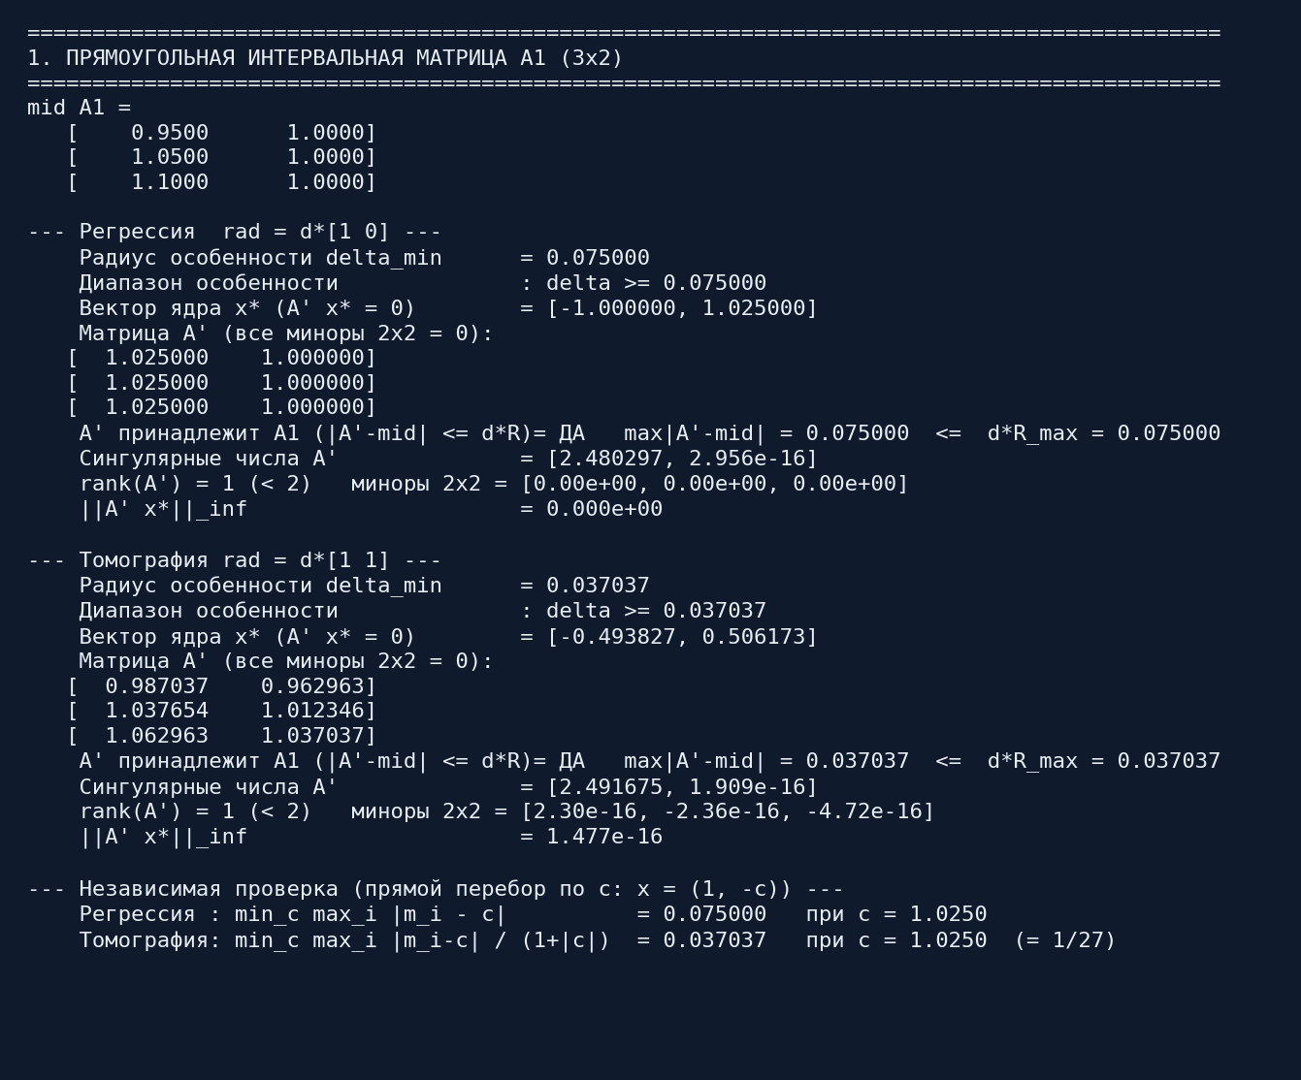
Рисунок 1: Прямоугольная матрица: радиус особенности и проверка
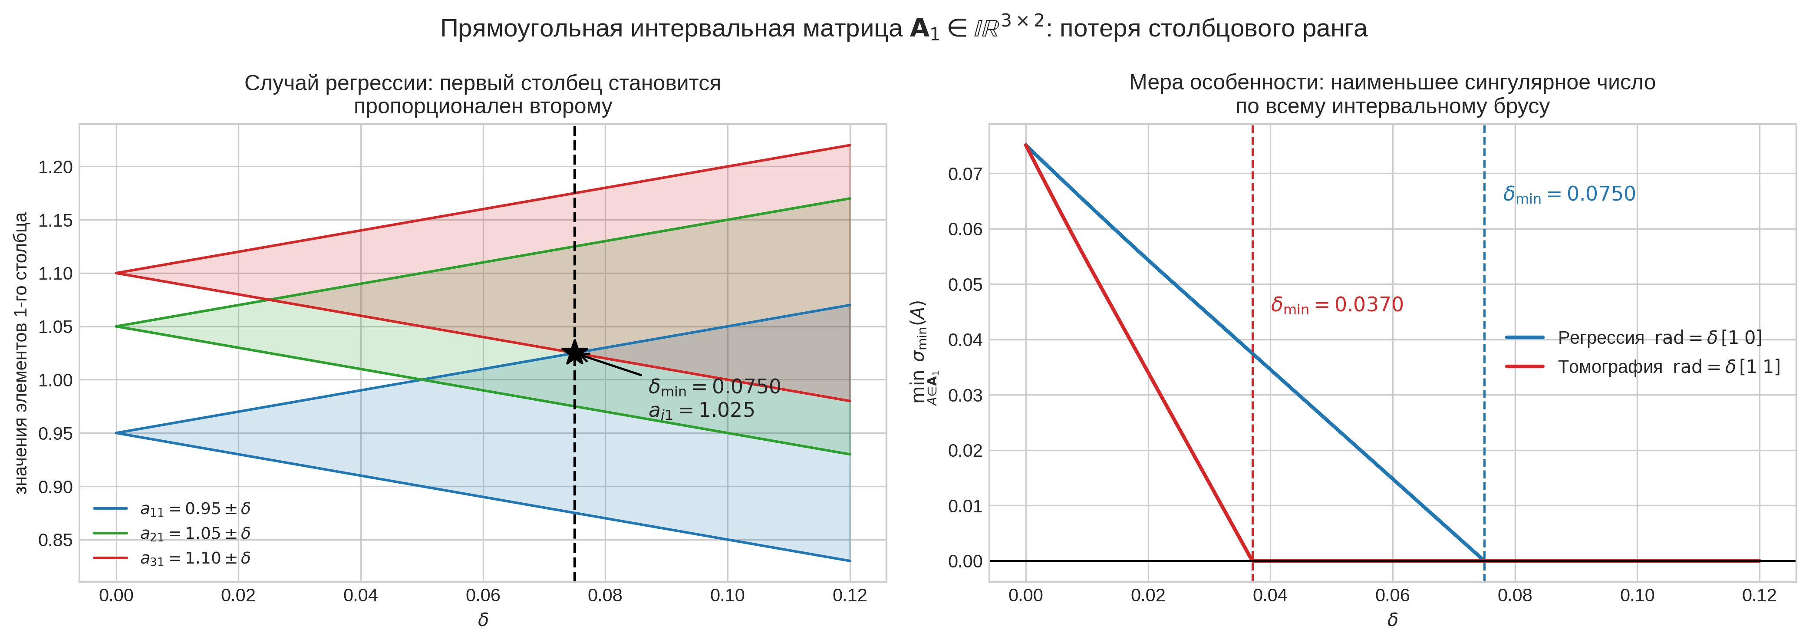
Рисунок 2: Потеря столбцового ранга при двух структурах неопределённости
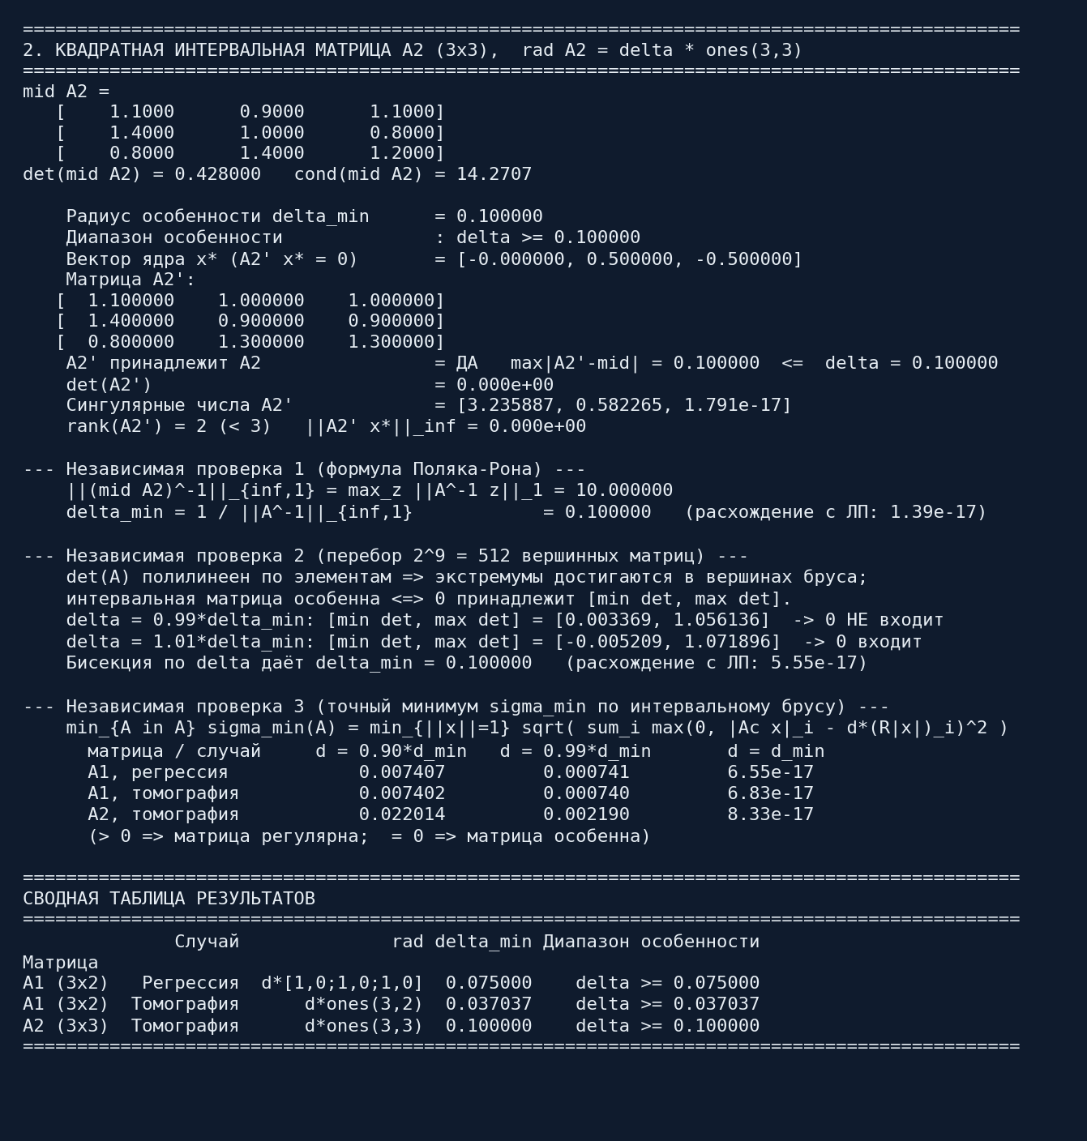
Рисунок 3: Квадратная матрица: радиус особенности и перекрёстные проверки
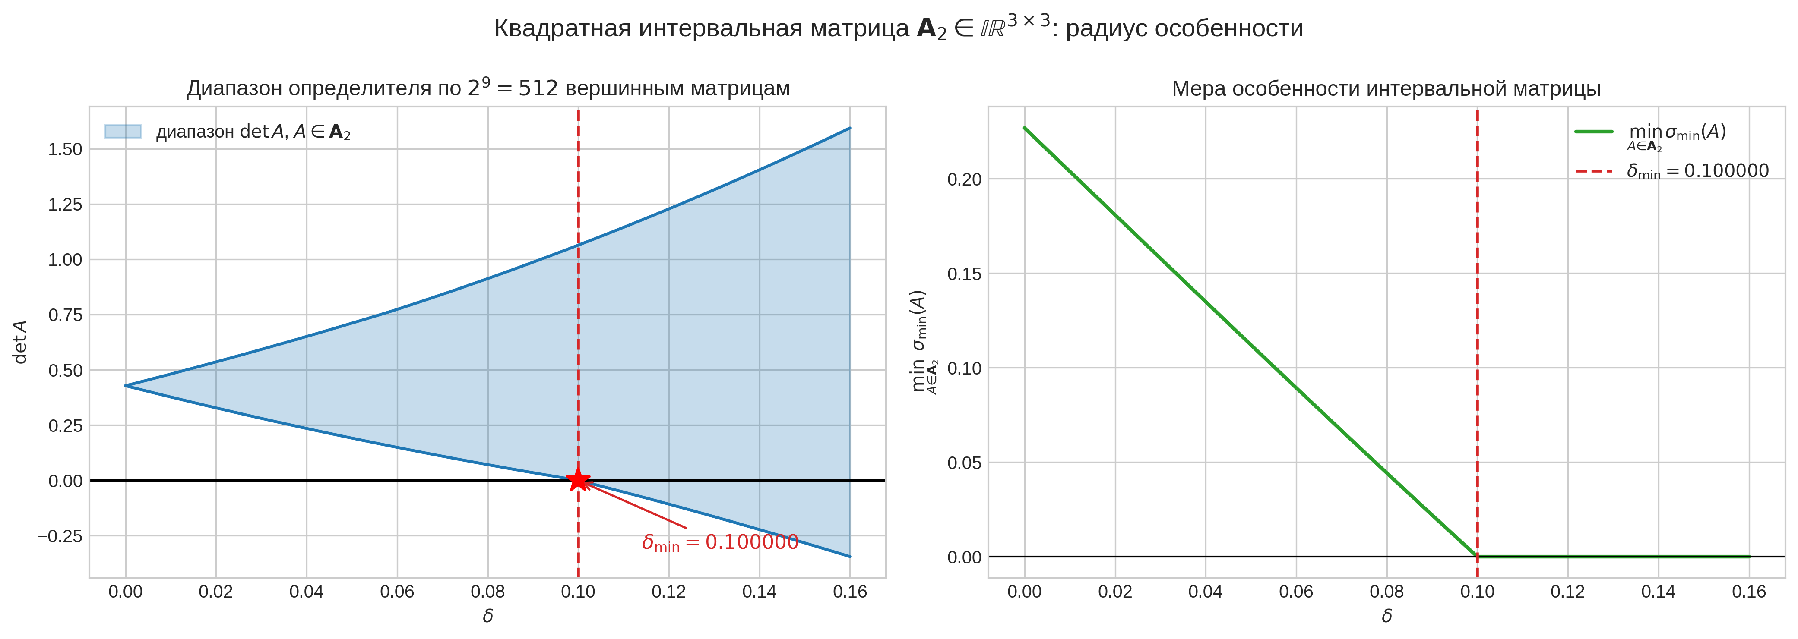
Рисунок 4: Диапазон определителя и мера особенности квадратной матрицы

Обсуждение
Регрессия. Матрица теряет ранг только тогда, когда все три значения регрессора можно сделать равными, то есть когда интервалы $\left[m_{i}−δ, m_{i}+δ\right]$ имеют общую точку. Поэтому радиус равен половине размаха плана эксперимента, $δ_{min}=\left(1.10−0.95\right)/2=0.075$, а общая точка 1.025 — его середина. Ответ зависит только от разброса точек плана, но не от их абсолютной величины: как только погрешность измерения регрессора достигает половины размаха, наклон прямой перестаёт быть идентифицируемым.
Томография. Когда неточны все элементы, радиус падает почти вдвое, до $δ_{min}=1/27≈0.037$. Столбцам достаточно стать пропорциональными, а не совпадающими, и нормировка меняется с $\left|x_{1}\right|=1$ на $∥x∥_{1}=1+1.025=2.025$, что даёт $0.075/2.025=1/27$. При одинаковой относительной погрешности томографическая постановка вырождается заметно раньше регрессионной.
Квадратная матрица. Центр далёк от вырождения ($detA_{c}=0.428$, $condA_{c}≈14.3$), но уже 10 % погрешности делают матрицу особенной. Решает не определитель, а норма обратной матрицы: $δ_{min}=1/∥A_{c}^{−1}∥_{∞,1}=1/10$. Вырождение наглядно: у $A′_{2}$ совпадают второй и третий столбцы, а ядро $x^{*}=\left(0, 0.5, −0.5\right)$ означает, что вторая и третья неизвестные становятся неразличимыми.
Прямоугольный случай против квадратного. Радиус особенности есть минимум по $x$ от максимума по строкам, поэтому добавление измерений может только увеличить $δ_{min}$: переопределённость повышает робастность. В квадратном случае запаса нет, и особенность означает, что интервальная система либо несовместна, либо имеет неограниченное множество решений.
Прикладной смысл. Величина $δ_{min}$ — допустимый уровень погрешности данных. В малоракурсной томографии направления просвечивания близки, строки матрицы почти коллинеарны и радиус мал: задача некорректна и требует регуляризации. В регрессии же $δ_{min}$ определяется планом эксперимента, поэтому устойчивость повышается простым разнесением значений регрессора.

Выводы
- Задача сведена к критерию $∃ x≠0: \left|A_{c}x\right|≤δR\left|x\right|$, поиск $δ_{min}$ — к серии линейных программ по знаковым ортантам, а особенная матрица строится явной формулой возмущения.
- Прямоугольная матрица особенна при $δ≥0.075$ (регрессия) и при $δ≥1/27≈0.037037$ (томография); в первом случае у $A′_{1}$ одинаковый первый столбец 1.025 и ранг 1.
- Квадратная матрица особенна при $δ≥0.1$; $δ_{min}=1/∥A_{c}^{−1}∥_{∞,1}$, матрица $A′_{2}$ имеет два совпадающих столбца и ранг 2.
- Результаты подтверждены тремя независимыми методами, расхождение не превышает ${10}^{−16}$.
- Переопределённость увеличивает $δ_{min}$, а неопределённость во всех элементах — уменьшает: томографическая постановка существенно менее устойчива, чем регрессионная с разнесённым планом.

Список литературы
- Шарый С. П. Конечномерный интервальный анализ. — Новосибирск, электронное издание.
- Oettli W., Prager W. Compatibility of approximate solution of linear equations with given error bounds for coefficients and right-hand sides // Numerische Mathematik. — 1964. — Vol. 6. — P. 405–409.
- Poljak S., Rohn J. Checking robust nonsingularity is NP-hard // Mathematics of Control, Signals and Systems. — 1993. — Vol. 6. — P. 1–9.
- Rohn J. Systems of linear interval equations // Linear Algebra and its Applications. — 1989. — Vol. 126. — P. 39–78.
- Документация scipy — https://docs.scipy.org/doc/scipy/

Приложение
https://github.com/TToJlkoBHuK/Mathematical_Statistics/tree/main/Int_analize/Lab%201

